RESUMEN GENERAL
Nombre de tu idea o modelo de negocio
¿Tu idea o modelo de negocio es? | Base Tecnológica  Alto Impacto  Negocio Tradicional
Emprendedor o  Emprendedora | Nombre Completo
 | Correo electrónico
 | Teléfono de Contacto
 | Municipio
 | Edad
 | RFC
Palabras Claves de tu Emprendimiento
Resumen de tu idea o modelo de negocio  (máximo 300 palabras) | p
¿Has recibido apoyo de algún otro programa gubernamental?
¿Cuánto?
¿Años anteriores o vigentes?
¿Tú idea o modelo de negocio está constituido?
¿Cuentas con un registro de propiedad intelectual?

PARTE II: FICHA EJECUTIVA DE LA PROPUESTA

1. Nombre de tu IDEA o Modelo de Negocios
Es el nombre de tu proyecto o emprendimiento
2. Objetivo General
Es aquel que expresa de forma clara, concisa y realista el resultado que se desea alcanzar al final de tu idea o modelo de negocio.
3. Justificación de tu idea o modelo de negocio
4. Etapas de Maduración Tecnológica” (TRL- Technology Readiness Level de la NASA) de tu proyecto o emprendimiento
Coloca la flecha azul en la etapa que se encuentra tu proyecto y coloca la flecha morada en la etapa que espera finalizar el proyecto después de dicho proceso.

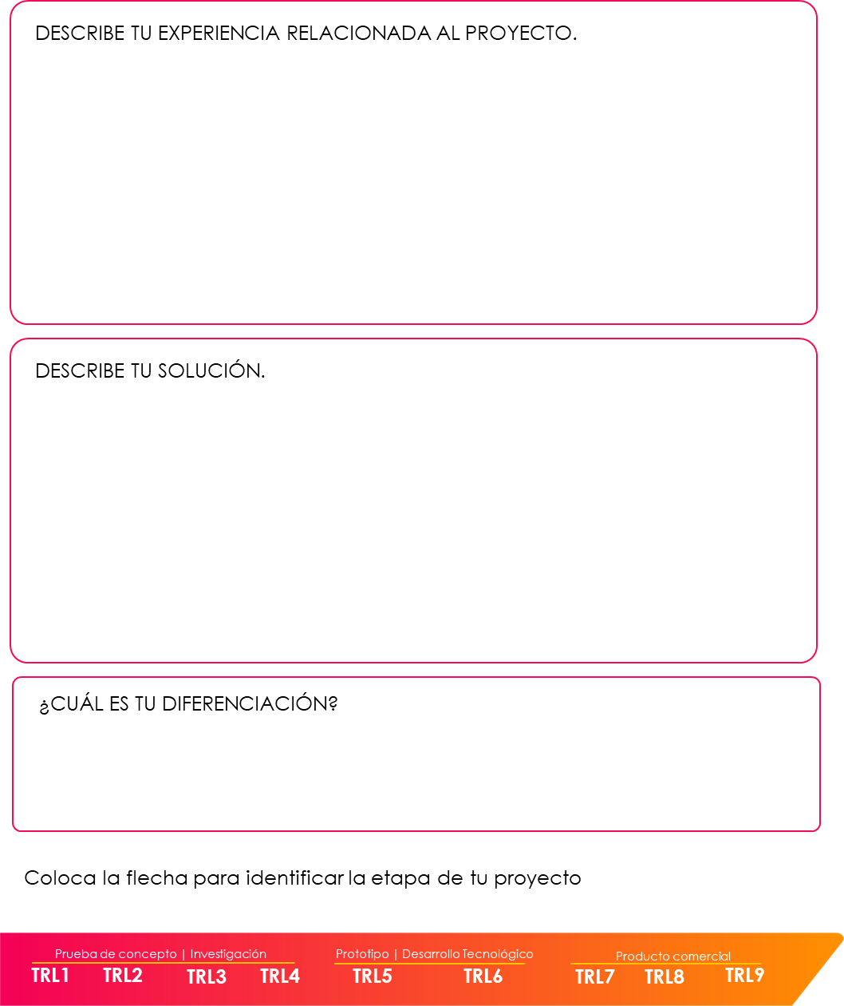
5. ¿Qué tipo de tecnología usa tu emprendimiento actualmente y describe cómo la usas?
- Selecciona que tipo de tecnología implementa tu idea o modelo de negocios
- Tecnología flexible y tecnología fija. Aquella puede aplicar de una forma multidisciplinar.
- Tecnología blanda. Los métodos o procesos que conforman un material o activo intangible.
- Tecnología dura. Es aquella que consiste en la producción, desarrollo o fabricación de productos tangibles.
- Tecnología limpia y tecnología de materiales. No poseen o aminoran un impacto negativo continuo sobre el medio ambiente.
- Tecnología de operación. Se basa en el perfeccionamiento de procesos para la obtención de un mismo resultado de una forma más eficiente y/o eficaz
- Tecnología de producto. Se centra en la creación y/o desarrollo de un producto o servicio en base a un añadido innovador, ya sea de forma tangible o intangible.

6. Describe por qué su idea y/o modelo de negocio es innovador
7. Describe tu modelo de negocios
8. ¿Cuál es tu modelo de ingresos?
9. ¿Cuáles son los costos más relevantes de su modelo de negocios?
10. ¿Cuál es tu ventaja competitiva y tu factor de diferenciación?
11. ¿Tienes clientes? ¿Cuáles son tus principales clientes?
12. ¿Cuentas con equipo de trabajo? Describe a tu equipo de trabajo

